ECGNormal:

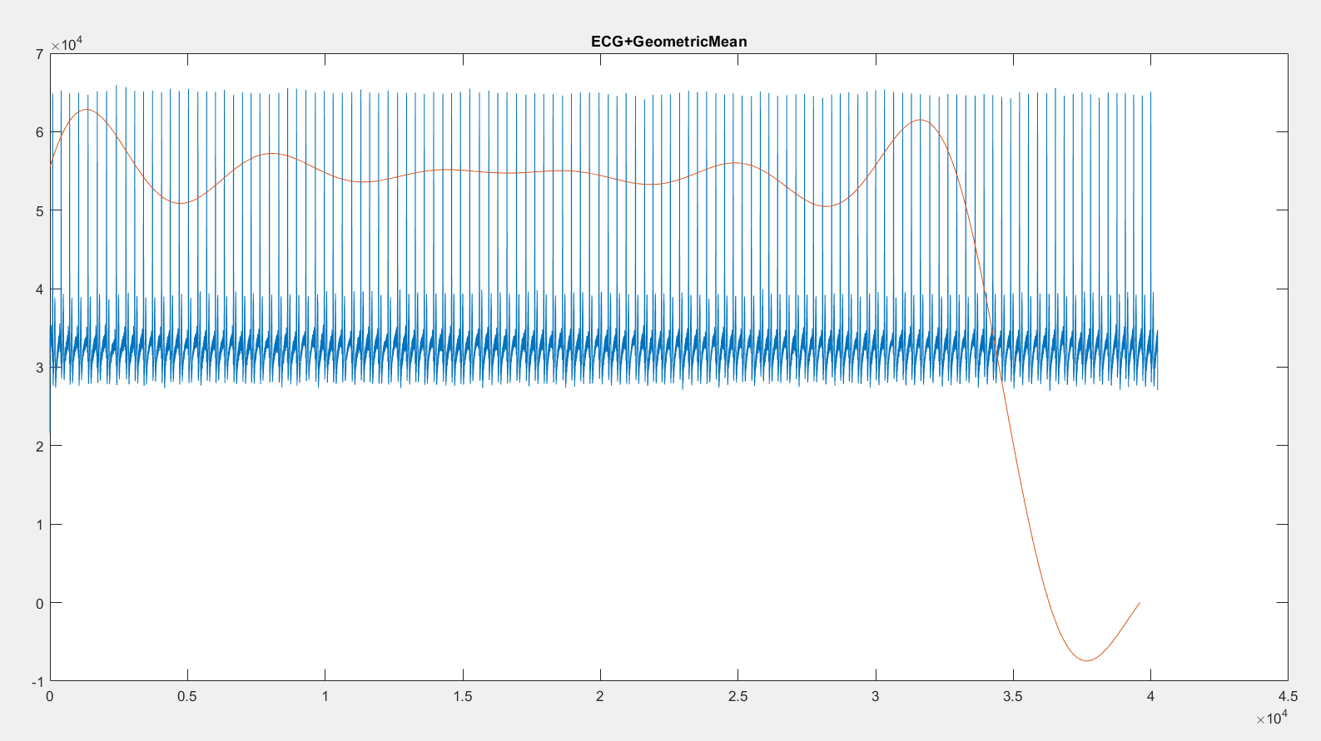

ECGRuido:

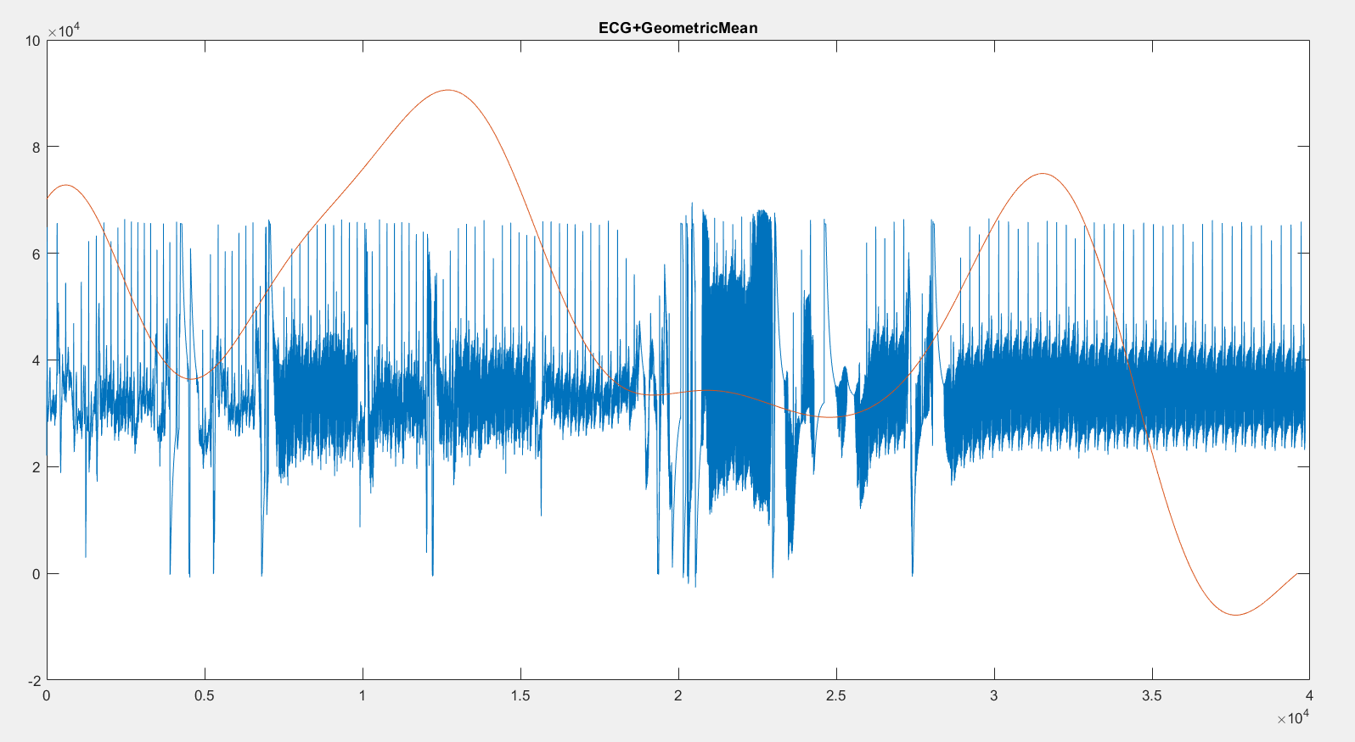

ECGRuido2:

ECGRuido3:

ECGRuidoNormal:

Tela1_Escaleras:

